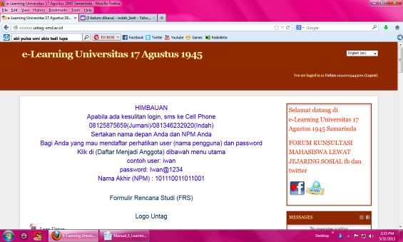
Keluar atau logout
Gambar 86. Tampilan Keluar atau Logout

- Lupa /Password
Bagi anda yang lupa password silahkan klik lupa password atau lost password di bawah login, masukkan salah satu dari email atau username anda yang aktif sewaktu anda mendaftar di eluntas, klik search atau cari, lanjut atau continue, buka email anda periksa kotak masuk atau spam. Lihat Gambar 59.
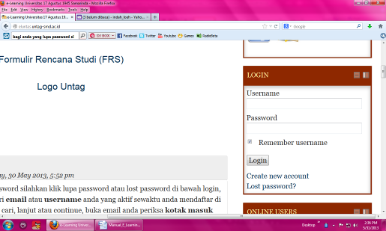
Klik Lost password
Gambar 59. Lupa Password
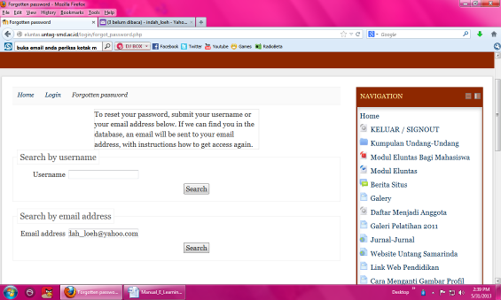
ketikkan alamat email anda
Klik search
Gambar 60. Lupa Password

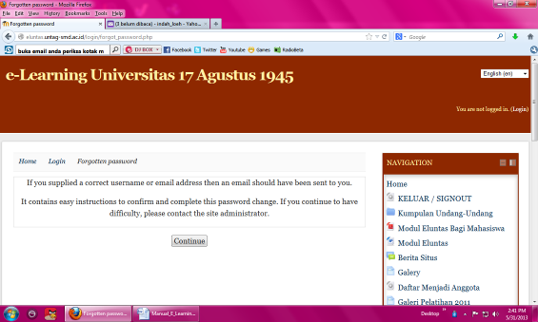
Klik continue
Gambar 61. Lupa Password
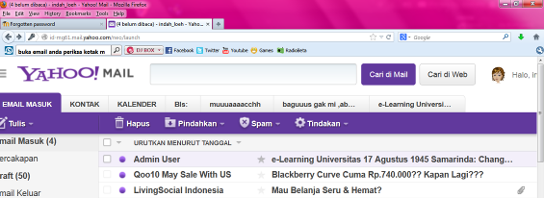
Balasan otomatis dari admin user
Gambar 62. Cek email anda
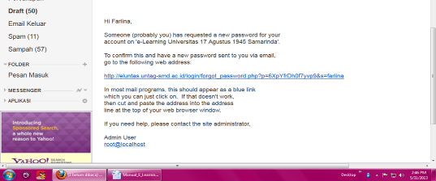
Klik link ini
Gambar 60. Klik link email dari Admin User
Buka email anda periksa kotak masuk atau spam dan klik link kiriman pada balasan pertama:http://eluntas.untagsmd.ac.id/login/forgot_password.php?p=GqOavgn7fW1T3Sq&s=farlina. Lihat gambar 61.
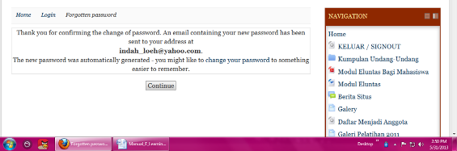
Klik Continue
Gambar 61. Klik link email dari Admin User

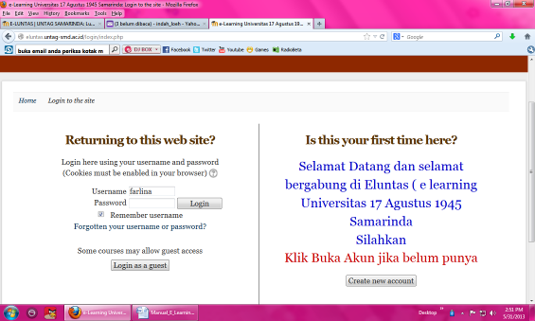
Gambar 62. Tampilan selanjutnya
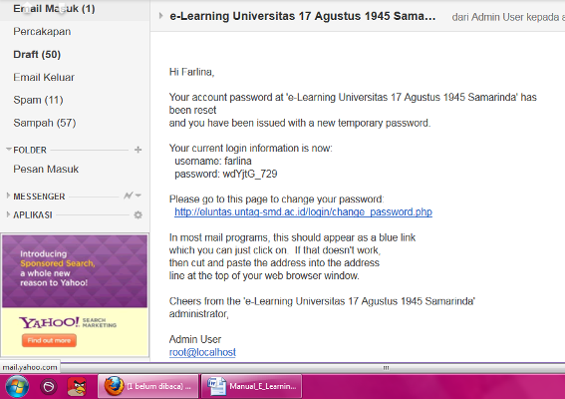
Setelah anda mengklik continue maka tampilannya akan seperti gambar 62. Cek kembali email anda karna otomatis admin user akan mengirimkan kembali email yang berisi username dan Password sementara anda. Lihat Gambar 63.
Username dan password sementara anda
Gambar 63. Email kedua Admin user

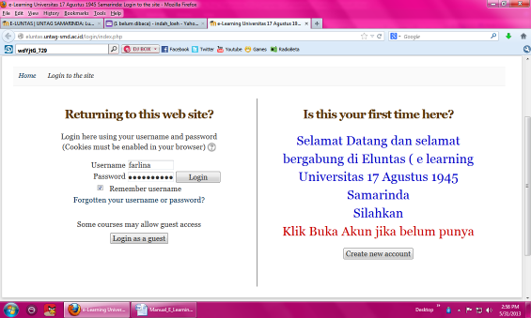
Masukkan username dan password sementara lalu klik login
Gambar 64. Login dengan password sementara
Setelah anda memasukkan username dan password sementara yang telah admin user kirimkan ke email anda klik login , setelah itu anda akan diminta untuk memasukkan password sementara tersebut dengan password baru dan ulangi password baru anda. Lihat gambar 65.
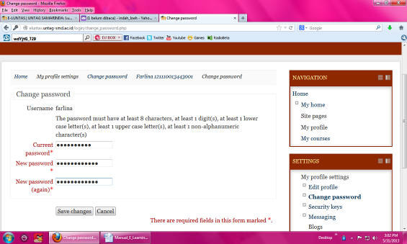
Masukkan password lama
Masukkan password baru
Ulangi password baru lalu klik save changes
Gambar 65. Mengganti password
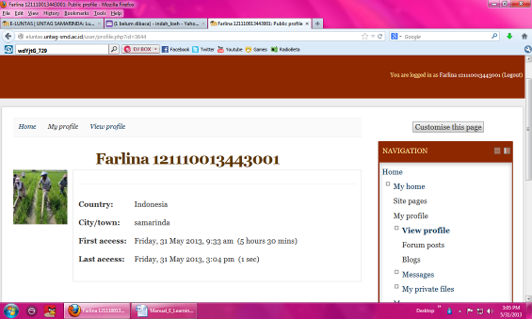
Gambar 66. Anda berhasil login kembali

Selamat Belajar Semoga Sukses

